Рекомендации родителям для проведения самостоятельной образовательной деятельности

Лексическая тема недели (20.04- 24.04) – «Обитатели водоемов (морей, озер, рек, аквариумов)».
Общие рекомендации.
1. Выясните, названия каких пресноводных и аквариумных рыб знает ваш ребёнок. Побеседуйте с ребенком о том, какие животные живут в морях и океанах. Помогите ему правильно произнести и запомнить названия рыб. Объясните, почему рыб называют морскими, аквариумными или пресноводными.
2. Побеседуйте с ребенком о том, из каких частей состоит тело рыб и чем оно покрыто.
* Используемая лексика: животное, рыба, океан, море, река, пруд, озеро, водоем, аквариум, малек, икра, охота, хищник, меченосец, гуппи, скалярия, золотая рыбка, сом, щука, лещ, карп, ерш, карась, плотва, окунь, судак, форель, кит, акула, дельфин, скат, туловище, хвост, плавник, чешуя, жабры; прозрачный, хищный, зубастый, длинный, блестящий, усатый, полосатый, серебристый, глубоководный, подводный; ловить, охотиться, плавать, размножаться, питаться, затаиться.
3. Побеседуйте с ребенком о том, почему одних рыб называют растительноядными (мирными), а других – хищными.
4. Поиграйте с ребенком в игры:
«1, 2, 5»
Назови один предмет, два предмета, пять предметов: 1 животное, 2 животного, 5 животных; 1 рыба, 2 рыбы, 5 рыб; 1 малек, 2 малька, 5 мальков; 1 хищник, 2 хищника, 5 хищников; 1 меченосец, 2 меченосца, 5 меченосцев; 1 скалярия, 2 скалярии, 5 скалярий; 1 сом, 2 сома, 5 сомов; 1 щука, 2 щуки, 5 щук; 1 лещ, 2 леща, 5 лещей; 1 ерш, 2 ерша, 5 ершей; 1 карась, 2 карася, 5 карасей; 1 акула, 2 акулы, 5 акул; 1 дельфин, 2 дельфина, 5 дельфинов; 1 скат, 2 ската, 5 скатов; 1 туловище, 2 туловища, 5 туловищ; 1 плавник, 2 плавника, 5 плавников .
«Скажи одним словом»
У камбалы короткий хвост, поэтому ее называют…короткохвостой.
У ската длинный хвост, поэтому его называют …. длиннохвостым.
У кита большой рот, поэтому его называют … большеротым.
Осьминог живет глубоко в воде, поэтому его называют … глубоководным.
Щука живет в пресной воде, поэтому ее называют … пресноводной.
У акулы острые зубы, поэтому ее называют… острозубой.
«Скажи наоборот»
Морская вода соленая, а озерная… пресная; морская вода холодная, озерная… теплая; морская вода жесткая, а озерная… мягкая; морская вода мутная, а озерная…прозрачная.
«Чьи? Чья? Чьё? Чей?»
Чьи зубы у акулы – …акульи; чьи плавники у щуки – …щучьи; чья голова у дельфина – …дельфинья; чей хвост у карася – карасий.
5. Составьте с ребенком рассказ о рыбе по образцу. (в тетради)
6. Выучите с ребенком пальчиковую гимнастику «Налим» и кинезиологическое упражнение «Рыбки» (см. родительский чат)

Понедельник
Дополнения к общим рекомендациям по лексической теме «Обитатели водоемов (морей, озер, рек, аквариумов)»
(материал выставлен в родительский чат «Воспитатель и родители»)

1.Кто должен быть в пустой клетке?
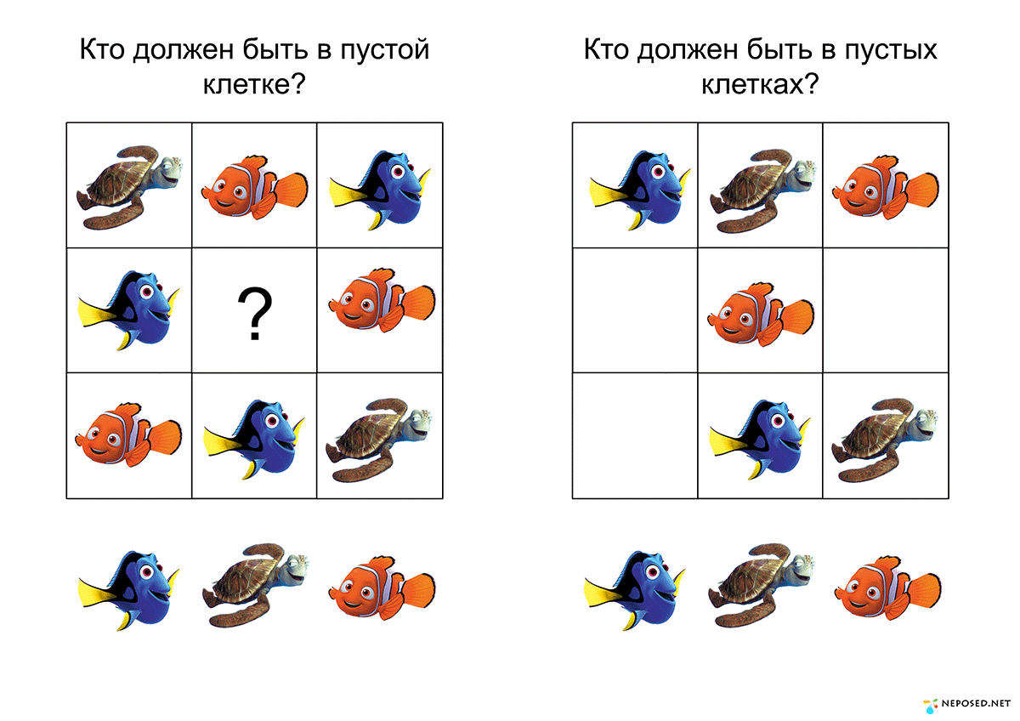
2. Выучите с ребенком любое стихотворение о рыбах.
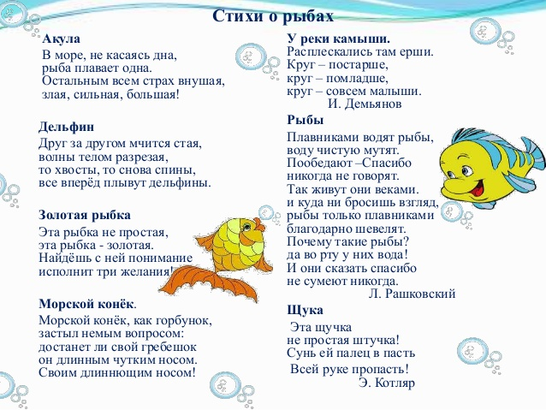

3. Список интересных рассказов и сказок о рыбах
А. С. Пушкин «Сказка о рыбаке и рыбке»
Г.-Х. Андерсен «Русалочка», Большой морской змей»
Е. Пермяк «Первая рыбка»
Н. Носов «Карасик»
Русские народные сказки «По щучьему веленью», «Лисичка – сестричка и серый волк»
Братья Гримм «Морская рыбка», Камбала»
В. Бианки «Рыбий дом»
К. Паустовский «Золотой линь»
И. Крылов «Лещи»
И. Ревю «Сказка на ночь про рыбку»
Б. Заходер «Почему рыбы молчат»

4. Обзор интернет-ресурсов о рыбах для детей
Рекомендации, советы, консультации родителям http://fanfishka.ru/news/akvarium-dlja-detej/2013_03_05_611
Картинки и раскраски для детей: http://kartinki-raskraski.ru
DetiOnline http://deti-online.com/raskraski/raskraski-zhivotnyk/ryby/
Фотографии, картинки http://akvariumt.boom.ru/page39.html
Стихи, загадки о рыбках, песенки: http://numama.ru www.razumniki.ru www.chudesnayastrana.ru www.lad-lad.ru www.sait-zaika.ru www.vidashki.ru www.musical-sad.ru
Песня Е. Рушанского на стихи И. Токмаковой «Где спит рыбка?» http://rushanskiy-spb.narod.ru/files/rushanskiy_gde_spit_rybka.mp3
Клипы для детей: «Звуки моря», автор Яна Бережнюк; клип на песню В. Алексеева «Наши друзья», автор Елена Щедрова; «Ребята и зверята», автор Елена Берюхова www.viki.rdf.ru
Мультфильм из серии «Классика малышам» американского мультипликатора Ами Шатца К. Сен-Санс «Карнавал животных. Аквариум» http://vk.com/video1416906_166128993

Вторник
Задания по подготовке к обучению грамоте и развитию фонематического слуха. (весь материал выставлен в родительский чат «Воспитатель и родители»)
Ъ (отрывок)
1. Характеристика Буква Ъ – не обозначает звука.
2. Прочитай пары слов, выполни их звуковые схемы и сравни.
СЕЛ – СЪЕЛ ОБЕДАЛ – ОБЪЕДАЛ
___________________________________________________________________________________________________________________
__________________________________________________________________

Запомни
ДЛЯ ОБОЗНАЧЕНИЯ РАЗДЕЛЕНИЯ ТВЕРДОГО СОГЛАСНОГО И ГЛАСНОГО ЗВУКА В СЕРЕДИНЕ СЛОВА НА ПИСЬМЕ ИСПОЛЬЗУЕТСЯ БУКВА Ъ.

3. Прочитай слова в столбиках.
ОБЪЁМ ОБЪЁМНЫЙ
ОБЪЕКТ ОБЪЕКТИВНЫЙ
ПОДЪЁМ ПОДЪЁМНИК
ОБЪЯСНИ ОБЪЯСНЕНИЕ
СЪЕЛ СЪЕДОБНЫЙ

Среда
В рамках консультационного часа для родителей предлагается консультация
«Психофизиологические аспекты подготовки детей к школе» (весь материал и рекомендации выставлен в родительский чат «Воспитатель и родители»)
Готовность к обучению в школе рассматривается на современном этапе развития психологии как комплексная характеристика ребенка, которой раскрываются уровни развития психологических качеств, являющихся наиболее важными предпосылками для нормального включения в новую социальную среду и для формирования учебной деятельности.
Физиологическая готовность ребенка к школе.
Этот аспект означает, что ребенок должен быть готов к обучению в школе физически. То есть состояние его здоровья должно позволять успешно проходить образовательную программу. Физиологическая готовность подразумевает развитие мелкой моторики (пальчиков), координации движения. Ребенок должен знать, в какой руке и как нужно держать ручку. А также ребенок при поступлении в первый класс должен знать, соблюдать и понимать важность соблюдения основных гигиенических норм: правильная поза за столом, осанка и т. п…..

Четверг
Дополнения к общим рекомендациям по лексической теме «Обитатели водоемов (морей, озер, рек, аквариумов)»
(материал выставлен в родительский чат «Воспитатель и родители»)
Прочитайте с ребенком рассказ «Ванина рыбалка» и выполните следующие задания:
1. Понятийно-терминологическая карта
2. Верные и неверные утверждения
3. Игра «Тонкие и толстые вопросы»
4. «Синквейн»

Пятница
Дополнения к заданиям по подготовке к обучению грамоте и развитию фонематического слуха. (весь материал выставлен в родительский чат «Воспитатель и родители»)
1. Прочитай слова по таблице.
ПОДЪ ПОДЪ
ОБЪ ОБЪ
ОТЪ ЕХАЛ ОТЪ ЕЗД
ВЪ СЪ
СЪ ВЪ
2. Подбери по смыслу «окончания» слов с твердым знаком в середине. Запиши получившиеся слова и выполни их анализ. Для чего в этих словах пишется буква Ъ?
ЕХАЛ ЛЕТЕЛ ЕЗД
РАЗЪ
ПОДЪ
ОБЪ
ОШЁЛ МАН ДАТЬ
УМАЛ ЁМ МЕР
3. Прочитай стихотворение. Выбери три слова с буквой Ъ и выполни их анализ.
4. Дидактическая игра «Звуковичок»

